La dignidad de monseñor Rolando Álvarez
El obispo se convirtió en un ejemplo de dignidad al no subir al avión en el que el dictador Daniel Ortega lo quiso desterrar a Estados Unidos como represalia por defender los derechos humanos.

Por: Nicaragua Investiga

Hasta el 8 de febrero pasado, y desde el 19 de agosto de 2022, monseñor Rolando Álvarez estuvo recluido en la casa de sus padres en Managua, por órdenes de Daniel Ortega y Rosario Murillo. Ahí, sus dos hermanos de sangre, Vilma y Manuel, al menos lo visitaban durante 10 minutos dos veces al día, primero a las 10:00 de la mañana y luego a las 3:00 de la tarde.
Le llevaban comida. Tenía una persona que le hacía la limpieza de la casa. Aunque lo tenían totalmente incomunicado, sin televisor, sin teléfono, ni celular ni convencional, y sin internet. Tres policías lo vigilaban permanentemente.
“Estaba en su casa y eso era suficiente”, expresa la persona que fue su defensa técnica en el juicio que, por supuestamente divulgar noticias falsas, le inició la justicia de la dictadura.
La saña de los dos dictadores se agudizó en la madruga del jueves 9 de febrero, cuando sus policías llegaron a sacar al obispo y lo llevaron al aeropuerto con el objetivo de desterrarlo junto a otros 222 prisioneros políticos hacia los Estados Unidos.
Monseñor Álvarez no quiso subir al avión que lo desterraría y, en la noche de ese mismo día, Daniel Ortega vociferó en su contra, confesando que por su negativa lo castigó sacándolo de la casa de sus padres y lo llevó a la cárcel Modelo de Tipitapa. Se supo después que lo metieron en una celda de castigo, en la 300, conocida como El Infiernillo, donde las horas se hacen eternas y se pierde la noción del tiempo, en un espacio muy reducido, han contado otros reos políticos que también han sido huéspedes de esa prisión.
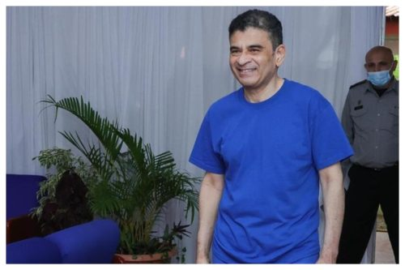
El obispo era el número 92 en la lista de prisioneros políticos que serían sacados del país y, sobre la forma en que finalmente se quedó encarcelado, el propio Daniel Ortega relató: “Él estaba haciendo la fila, llega a las gradas del avión y empieza a decir que él no se va. En el acuerdo (con Estados Unidos) no permitían las autoridades norteamericanas montar a la fuerza al que no quisiera irse. Bueno, ahora está en la cárcel Modelo. Si él es un hombre común y corriente”, dijo.
Desde entonces, la dictadura le ha violentado todos los derechos a monseñor Álvarez. Al día siguiente de ser enviado a la Modelo, fue condenado por una jueza del régimen a 26 años de cartel por cinco delitos inventados por la dictadura, entre ellos traición a la patria y divulgar noticias falsas. Lo han mantenido en una especie de secuestro, solo permitiéndole visitas de sus hermanos de sangre con una frecuencia muy distante. También lo desnacionalizaron.

Fiel a su conciencia y defensor de los demás
El obispo de la ciudad de Matagalpa y administrador apostólico de la diócesis de Estelí, monseñor Rolando José Álvarez Lagos, no es el único nicaragüense que ha mostrado dignidad y firmeza frente a los abusos de la dictadura de Daniel Ortega y Rosario Murillo, pero es el más destacado, gozando de una profunda admiración tanto del pueblo católico como no católico, explican diversas fuentes que han seguido de cerca la represión de los dictadores en contra del sacerdote.
Además, a nivel internacional, también es acreedor de una fuerte solidaridad por parte de organismos y personalidades mundiales que están muy preocupados por su estado de salud en las mazmorras del orteguismo. La Unión Europea, congresistas norteamericanos, activistas pro derechos humanos y organizaciones de prestigio, entre muchos otros actores, han pedido a Daniel Ortega su libertad.
La dictadura no le perdona a monseñor Álvarez la valentía de haberse puesto del lado del pueblo durante la represión que realizaron tras las protestas de 2018 y que continúa con fuerza hasta hoy, explica el sacerdote dominico Rafael Aragón, que ha sido misionero en Nicaragua por más de 40 años.
Aragón agrega que el obispo ahora encarcelado denunció a Ortega y a Murillo por falta de libertad en Nicaragua, por las violaciones de los derechos humanos que han cometido. Además, considera Aragón, Álvarez también ha tenido sintonía con el pueblo campesino y ha sido solidario no solo con las luchas sociales sino también con las ecológicas, como cuando apoyó las protestas para que el régimen no aprobara la minería a cielo abierto en Rancho Grande, una pequeña comunidad de Matagalpa.
Sin embargo, estima Aragón, el valor más grande que tiene Álvarez es ser fiel a su conciencia y a los grandes valores que la tradición cristiana y el humanismo le imprimen al ser humano. “Él (Álvarez) piensa que tiene que ser fiel a Dios siendo fiel a la causa del pueblo de Nicaragua y solidarizándose con los presos, con los oprimidos, con los privados de libertad y para mí es el valor más importante. Quiere ser fiel a lo que le dicta su conciencia”, indica el religioso.
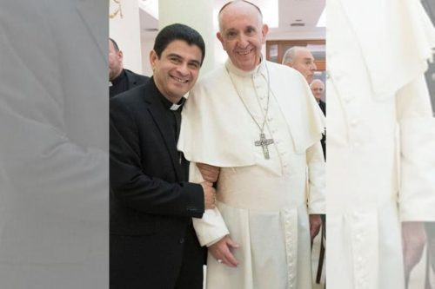
Papa Francisco junto a monseñor Rolando Álvarez, preso político en Nicaragua. Foto: Diócesis de Matagalpa/ Archivo.
La fidelidad a su conciencia de parte de Álvarez va más allá de los criterios que el papa Francisco le puede poner, afirma Aragón, pues se trata de los valores que el obispo encarcelado ha descubierto en su vida y en el sacerdocio y el papa los tiene que respetar.
“Algunos están diciendo que, si el papa le manda que salga para el Vaticano, él saldría. Yo creo que el papa va a respetar también su decisión. Si él piensa que en conciencia está ahí por la solidaridad con los presos políticos, pues el papa no puede actuar en contra de él, tiene que respetar la conciencia”, enfatizó el padre Aragón.
La abogada Martha Molina, quien se ha dedicado a documentar la persecución de los Ortega Murillo a la iglesia católica desde 2018, considera que ha habido varios nicaragüenses que se han opuesto con firmeza a la dictadura, en sus pensamientos, en su ética y en sus creencias, pero Ortega ha hecho lo que ha querido con ellos y hasta los ha asesinado.
Puso de ejemplo a la familia del barrio capitalino Carlos Marx. “Si esa familia hubiera hecho lo que el dictador hubiera querido, ellos estarían vivos. Ortega no los hubiera mandado a quemar”, expresó.
En el caso de monseñor Álvarez, Molina considera que ha demostrado ser un pastor digno, anunciando el Evangelio, pero también defendiendo y acompañando a quienes sufren violaciones de sus derechos humanos y, ahora que es prisionero de la dictadura, se ha mantenido firme a sus valores morales y espirituales, a pesar del trato cruel que le están el régimen en la cárcel, que ha tratado de denigrarlo.
“Monseñor Álvarez es un estorbo” para los dictadores, asevera Molina, porque no toleran la verdad que predica el obispo y porque solo quieren personas que aprueben la maldad con la que actúan.

La saña de la dictadura
“El personaje Álvarez” le llamo Daniel Ortega a monseñor Álvarez la noche en que habló de la forma en que el obispo no quiso subir al avión para ser desterrado a Estados Unidos y catalogó su actitud de “soberbia”.
Seguidamente, Ortega dijo que Álvarez se consideraba “el jefe de la iglesia en Nicaragua, el líder de la iglesia latinoamericana” y que estaba a punto de “optar a ocupar el cargo del papa”. “Está desquiciado”, dijo tres veces el dictador.
Luego de eso fue que Ortega dio la orden de que trasladaran a la cárcel Modelo a monseñor Álvarez.
La abogada que fue defensa técnica del obispo explicó que, desde el 10 de enero, le habían prohibido acceder a una audiencia que le realizaron a monseñor Álvarez. Después de lo del 9 de febrero, la saña judicial se tornó peor contra el obispo.
Mientras estuvo recluido en su casa, monseñor Álvarez estaba pendiente de cuál sería la estrategia de la defensa y preguntaba qué pruebas había contra él. Principalmente, explica quien fue su defensora, el obispo estaba preocupado y preguntaba por los demás sacerdotes y laicos que fueron arrestados junto a él en agosto de 2022, en la curia de Matagalpa.
“A pesar de estar en un suplicio, estaba pendiente de lo que pasaba con sus sacerdotes y eran su prioridad”, explica la defensora.
Monseñor Rolando Álvarez enfrentaría juicio el 15 de febrero, pero Ortega no esperó. El 10 de febrero, un día después de meterlo en la Modelo, una de sus jueces condenó al obispo a más de 26 años de cárcel sin haberle realizado juicio.
“Con la declaratoria de traición a la patria que le hicieron, el poder judicial le negó cualquier posibilidad de tener un juicio justo. Él es la primera persona condenada en Nicaragua sin tener un juicio. Le arrebataron este derecho. La judicial emitió una sentencia condenatorio por distintos delitos sin haber valorado pruebas”, indica la defensora.
Según la abogada, a monseñor Álvarez la dictadura le aplicó lo que se conoce como la teoría del derecho penal del enemigo, que consiste en “negar todo derecho procesal” a los ciudadanos, indicó la jurista, quien añadió ese tipo de derecho violenta todas las leyes y los tratados internacionales.
Tras la sentencia, que la defensora llama “espuria”, porque carece de legalidad y no tiene validez, a monseñor Álvarez la dictadura lo mantuvo secuestrado y no le permitía visitas de sus hermanos de sangre ni de sus hermanos sacerdotes, con la excepción del cardenal Leopoldo Brenes, quien se limitaba decir que monseñor Álvarez estaba bien de salud.
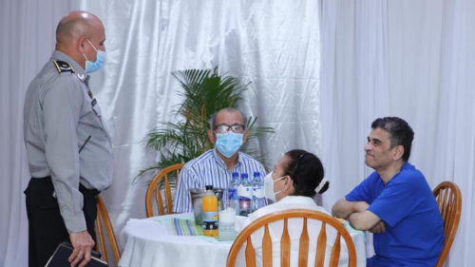
Venancio Alaniz presente en el encuentro de Rolando Álvarez con sus hermanos. Foto: medios oficialistas.
Fue hasta el 25 de marzo que la dictadura le permitió una visita, para lo cual lo exhibió publicando fotografías en las que se veía al obispo en una celda de la Modelo muy diferente a las condiciones de la 300, o El Infiernillo, para dar la idea de que lo estaban tratando bien.
Lo mismo hicieron recientemente, cuando, en la noche del martes 28 de noviembre, cuando publicaron 34 fotografías, igualmente mostrándolo en una celda bien acondicionada, acompañado de sus hermanos Vilma y Manuel. Poco después, publicaron otras fotografías, indicando que le han dado varias visitas en el año, además de atenciones médicas, luego de que se criticara que desde marzo no le permitían visita.
Las imágenes dejaron más mal que bien a la dictadura. “Lo único que me demostraron esas fotografías es que monseñor Álvarez está vivo, pero se le ve mal de salud”, indica la abogada Martha Molina, quien también criticó que los médicos que trataban al obispo se ven en las fotos que no cumplen con los protocolos médicos.
Para el sacerdote dominico Rafael Aragón, la publicación de las imágenes fueron “un pantallazo” del gobierno, debido a la presión que a favor del obispo realiza la comunidad internacional en contra de Ortega y Murillo.
Además, Aragón criticó “la manipulación grosera” del régimen de los hermanos de monseñor Álvarez, personas de la tercera edad, a quienes manipularon como que han tenido acceso normal al sacerdote encarcelado.
“Es un trato inhumano. No le dan una Biblia, no le permiten recibir la eucaristía, ni que lo visiten otros obispos, sacerdotes, ni sus familiares. Lo que están haciendo con él no tiene nombre. Es una falta muy grave porque, aunque esté privado de libertad, tiene sus derechos”, finalizó diciendo Aragón.
Publicado en: https://nicaraguainvestiga.com/politica/138133-dignidad-monsenor-rolando-alvarez-personaje-ano-2023/

